旧工业建筑再利用与共生的研究及启示

摘 要：本文从旧建筑再利用与生态环境的关系为切入点，通过分析国内外旧工业建筑再利用现状，剖析了国内旧建筑再利用存在的问题，并探析了旧工业建筑再利用的设计手法和运用。

关键词： 旧建筑 旧工业建筑 再利用 生态环境

1 引言
在世界经济文化国际化的体质下，各国的城市建设早已形成规模，当今发达城市中随之时间的流逝所暴露出的城市规划布局混乱、交通堵塞、生态环境差、城市特色逐渐消失等生态环境问题日趋严重。仅依靠城市规模拓展和现代化建筑增设早已解决不了当今现状，当人们意识到并提出生态城市、绿色城市的理念时，“绿色、生态、可持续”这个当今人类文明的核心主流也逐渐渗透到了旧建筑再利用中，成为城市发展策略的一个重要内容。合理的更新、改造旧建筑替代大量的拆除重建的方式是当代促进资源可持续发展的理性选择也是城市文化建设未来发展具体方式之一。

2 旧建筑再利用与生态环境的关系
旧建筑再利用的生态意义：
1) 旧建筑的再利用就是节约能源和资源的再利用。
2) 旧建筑的更新避免了建筑垃圾的产生, 从而减少对环境的不良影响。
3) 旧建筑的更新改造, 丰富了现代城市的社会生态。
20世纪60年代至今,对于生态危机的认识经历了一个不断深化的过程，危机来源于人口、经济、技术等因素方面。相应地,在建筑领域,解决危机的方法也从重视经济发展、技术方法的改进提升到了人类文化的自然观、价值观、历史性、地方性、民族性及环境整体性方面的重视。世界逐渐的都在强调重视历史,发展旧建筑再利用的观念和手法，强调与当今社会的生态思维相一致。生态保护与可持续发展作为一种核心理念也日益渗透到了旧工业区的更新过程中。
旧工业区的再利用，不仅可以减少因拆建所造成的浪费同时也减轻了垃圾及粉尘污染，对周边生态环境的影响降到最低。通过改造，使旧工业建筑焕发新生，促进周边整体环境质量进一步提升，对于整个城市的建筑文化与生态环境起着关键性和地标性的作用。

3 国内外旧工业建筑再利用概况

3.1 国外旧工业建筑再利用概况
在旧工业建筑再利用的历史道路上，欧美国家起步较早，于20世纪60年代最先出现，波及全球。工业建筑普遍具有规模宏大、结构坚固、空间宽敞等特点，而建筑的改造可以不必改变承重结构便可以融入新的设计，极具再利用的价值。例如1965年美国景观大师劳伦斯·哈普林提出“建筑再循环理论”，重新调整建筑内部空间并被人们接受。建成于1967年的旧金山吉拉德里广场综合性改造作为体现“再循环”理论的实践产物，当时将废弃的巧克力厂、毛纺厂等旧建筑改建成商店及餐饮设施，改造获得巨大成功并由此在美国掀起一股强劲的旧工业建筑再利用的热潮 (图1，2)。

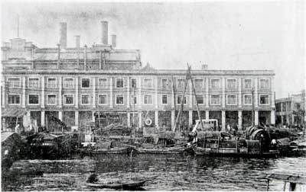
图1 改造前吉拉德里广场建筑外观
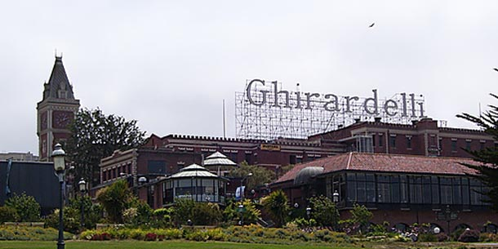
图2 改造后吉拉德里广场建筑外观

20世纪70年代至今，不断的掀起一股股旧建筑再利用的热潮。改造对象多为工业革命时期的轻工业建筑和工业厂房，改造后的建筑类型有公寓、商店、艺术馆等等。改造的实践活动也由单体建筑扩展到整个街区的改造。许多著名的建筑师当时都倾注于此，期间出现了众多著名的作品，例如70年代表作浦边镇太郎1974完成的“仓敷阿依比广场”的改造设计。他将一幢19世纪的纺织厂厂房改建为观光旅馆，这一工程获得日本建筑界最高奖——建筑师学会奖。又如法国的卢浮宫和奥赛博物馆(利用废弃火车站改造)等世界著名建筑（图 3，4）。追忆这些建筑作品给人最大感受就是设计在最大程度上保留了改建部分与原建筑的区分度，为古老建筑注入现代感，在遵循生态环境保护核心理念的同时极力营造古老与现代交相辉映的建筑氛围，其设计理念和手法令人赞叹不已。从这个时期以来旧工业建筑再利用这个具有深远意义的建筑设计概念也慢慢的从萌芽阶段一直生长至今。赘述至今，一些具有影响力创新力的成功范本在世界发达城市中也层出不穷，在世界城市旧工业建筑再利用的主流上提供了引领和辐射的作用，如英国的泰特现代艺术馆和谢菲尔德工厂改造（图 5，6） 。
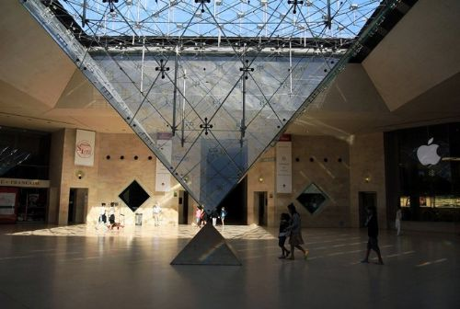
图3卢浮宫建筑内部
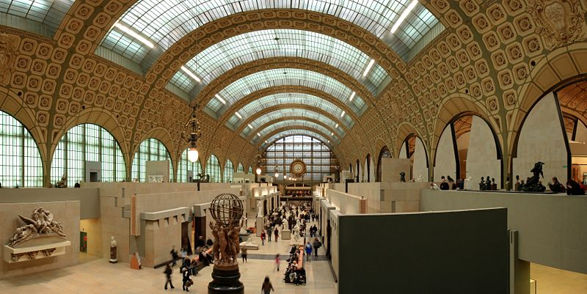
图4奥赛博物馆建筑内部
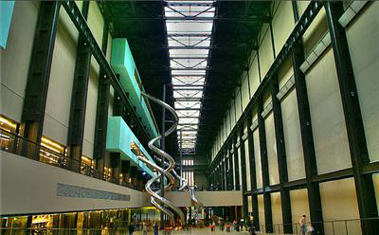
图5泰特现代艺术馆建筑内部

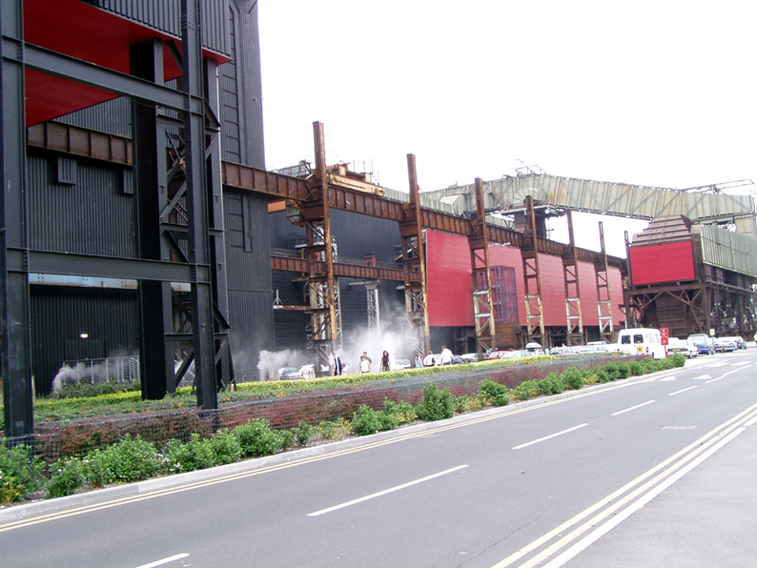

图6谢菲尔德工厂建筑外观

3.2 国内旧工业建筑再利用概况
如今的中国在旧工业建筑再利用方面也突飞猛进的发展，生态保护的意识与建筑设计理念也逐渐与世界接轨。中国虽说正以世界最快的速度推倒旧建筑建造新工程，但同时“旧”的声音和势力也在不断繁衍。受着国际建筑文化发展趋势的熏陶，近些年来也不乏许多成功的范例。北京、上海等城市纷纷走在前列。老旧厂房(区)的再利用犹如凤凰涅槃焕发着新生,成为一种城市景观和城市文化的名片。在不断发展中基本上形成了四种主要模式:一是主题博物馆模式；二是公共空间模式；三是与购物旅游相结合的综合开发模式；四是工业博览与商务旅游开发模式。它们在一定程度上交叉和融合形成具有中国特色历史性、民族性、地域性的生活美与艺术美双重特征叠加的设计风格，极具有中国旧建筑丰富的文化内涵和历史底蕴。如北京的“798”艺术区和上海8号桥创意风尚中心（图 7，8）。
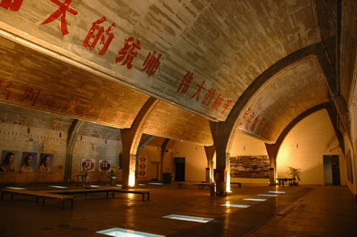
图7“798”艺术区建筑内部
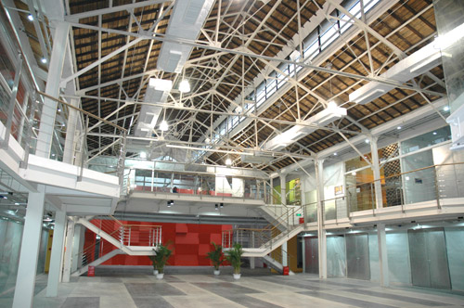
图8上海8号桥创意风尚中心建筑内部

4 国内旧建筑再利用存在的问题
中国这些年来在旧建筑再利用领域上从起步到发展的过程中取得了卓越的成绩，得到国际的认可，但我们也存在着较为严峻的弊端。从国情来看我国现阶段仍处于经济发展、工业化提速、社会全面更新的城市发展时期。由于城市不断追求现代化和“除旧布新” 传统价值观等方面影响,生态保护意识不能根深地步。国内的旧建筑再利用仍缺乏普及性和理念上深层次的创新性，普遍忽视旧建筑的历史艺术价值与其在城市文化中的潜在价值；商业价值大于文化价值；缺乏现代意义上旧建筑改造的历史经验与系统理论指导以及公众审美水平的限制；改造思想与实际操作矛盾等。这些弊端对于中国城市文化内涵发展起着深刻的影响。在中国现阶段旧建筑再利用价值本质迷失的背景下如何解决这些存在的问题相信不是源于中国个别人群的个人社会意识和审美意识而是源于整个国民意识，让我们跨越建筑文化的线性思维,从生态环境的价值观进入整体思考,协调建筑与生态之间关联，从内涵中探索，从实践中提升。

5 旧工业建筑再利用的设计探索
通过国内外诸多成功案例的分析,可见旧工业建筑再利用的成功性取决于建筑与生态环境的有机结合和建筑空间再创性的艺术设计手法，融合原建筑的设计优势和时间所赋予旧建筑的艺术魅力进行重塑在极大程度上考验了设计者极强的设计能力,处理得当,能将三流的旧建筑改造成为一流建筑。
众所周知,建筑空间是由建筑实体、建筑构件、家具设备、庭园绿化等要素确定的,那么将旧工业建筑再利用设计中的构成元素精心取舍，体现的设计手法往往从以下要素入手：

5.1 建筑空间改造
旧工业建筑空间由于受到当时条件的制约,空间结构形式一般是钢筋混凝土框架结构，空间空敞形式单一，其单一性为空间重塑提供了良好的条件。
旧工业建筑空间中顶棚高度通常较高，从建筑空间美学上来看需降低其高度并合理运用。这样能较好的调整空间的整体比例,不仅可以划分出不同使用功能的空间而且在改造时可以把更新后所需要的新设备隐藏在降低了的顶棚中，既节省了空间，又改善了室内环境质量,使顶棚的装修设计也有了更大的回旋余地。
旧工业建筑空间中地面高差普遍不大,结合现代建筑的功能要求可以提高或降低建筑中某些部分的标高,形成内部空间的独立性或整体贯通性,从而体现出现代建筑空间中的多面性和立体性，重新构建成一个具有新旧结合的新型建筑空间，丰富视觉效果的同时满足现代建筑中日趋繁杂的功能要求。
旧工业建筑的墙面处理在建筑美学表现上既要保持多样还要体现创新性。美学本身大多强调多样统一,旧建筑具有一定的历史和艺术价值,在设计手法上结合审美系统的多层次性和“新旧分明”的多样性无疑是其成功的关键因素。
旧工业建筑往往由多个单一空间并列而成，因此可引用现代建筑空间的分隔概念采取多种方式进行分隔,满足物质或精神功能、丰富建筑空间的层次。常见有两种：一种是墙面形态变化分隔。例如将原有的直墙面改成某种弯曲的墙面,使空间富有动感。当人们面对一条弯曲的墙面时，将不期而然地产生一种沿弯曲方向进行探寻的期待感从而体现旧建筑的历史感和神秘感。另一种是楼梯形式分隔。在空间中设计安装形态各异的楼梯，其形式取决于旧建筑的本质。贯穿建筑中的各个空间，不仅具有交通功能同时具有一种引人问上的吸引力。例如将上下两层空间打通，安装宽大的电梯、仿古楼梯、螺旋楼梯等,这种形式其诱惑力极为强烈使旧工业建筑产生现代的的空间视觉效果（图9）。
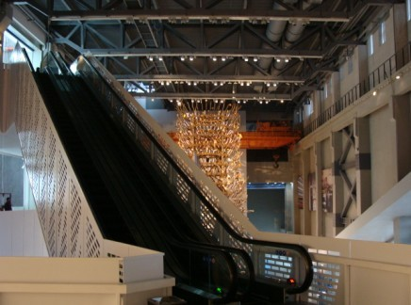
图9上海当代艺术博物馆建筑内部

5.2 建筑构件的使用
科技的发展日新月异, 如今的建筑结构形式种类繁多。但是我们要记住旧建筑结构是建筑科技发展进步的历史标志,通过它们现代人才可以领悟到前人的结构思想。所以在建筑构件的选择上尽量要尊重旧的建筑结构，使它在现代技术设施的对比和映衬之下保存着一种“历史的”“沧桑的”建筑美感。因此旧建筑结构构件的取与舍设计师需慎之又慎。利用其合理的结构本身进行再创造，满足视觉空间艺术创造同时散发着历史韵味，也是现代人对历史和文化最好的追忆。

  - 软装饰体现
旧工业建筑中展现给我们的通常是原生的建筑语言，建筑视觉和建筑知觉蕴含着浓厚的沧桑。而现代室内空间设计的趋势主要利用软装饰的设计手法来划分空间、装饰空间从而体现出设计的前瞻性。那么对于旧工业建筑改造来说，将两种形式有机的结合，家具和陈设不仅要满足其使用功能还需协调统一旧建筑和新设备之间的环境气氛，无论从形态还是色彩上时刻要体现设计在建筑与人之间的媒介作用，软装饰的质感乃至细部处理遵循建筑内涵、风格和外观和谐统一，形式和尺度合宜的家具陈设才能使人备感亲切、舒适。使旧工业建筑整体与城市肌理相融合,构成一种洋溢着生命气息的旧建筑综合美（图10）。

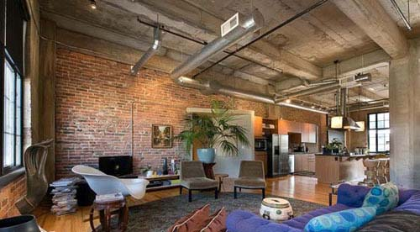
图10上海某厂房改造内部

6 结语
戴威·奇珀菲尔德所说：“我们不应沉溺于新世纪的阳光，正如我们不能躲藏在从前惬意的记忆中。我们必须面对不断发展的现在——有变化的机遇，也有历史经历的沉重。”21世纪人类的飞跃源于20世纪的遗嘱，探索旧建筑的文化和价值并赋予其新生对于当代人类文明和生态环境来说一直都是历史与未来的共生，对社会对人类有着重要的启示。

参考文献
[1] 建筑设计资料编委会。 建筑设计资料集。 中国建筑工业出版社。 1994。
[2] 季翔。 建筑视知觉。中国建筑工业出版社。 2011
[3] 崔恺。 在旧厂房中做文章——外研社印刷厂改建设计。 世界建筑。 2000。
[4] 肯尼思·鲍威尔著，于馨、杨智敏、司洋译，《旧建筑改建和重建》，大连理工出版。 2001。
[5] 卫东风。 孙毓。 从奥赛车站到奥赛博物馆的启示[J]。 南京艺术学院学报。
2007（4）168-171

作者：石峰
职称：助教
电话：18652218318
邮箱：761238692@qq.com

